Gym
Softver za poslovanje teretane

Specifikacija zahteva

Verzija 1.0
Pregled izmena
Datum | Verzija | Opis | Autor
18.11.2019 | Nacrt | Inicijalna verzija | Amina i Ajla

Sadržaj
1. Cilj dokumenta 4
2. Opseg dokumenta 4
3. Reference 4
4. Pregled slučajeva korišćenja 4
5. Profili korisnika 8
5.1 Nadležni 8
5.2 Radnik 8
6. Opis slučajeva korišćenja 7
6.1 Prijavljivanje na sistem 6
6.2 Promena lozinke 7
6.3 Kreiranje novog radnika 7
6.4 Brisanje radnika 8
6.5 Kreiranje novog člana 8
6.6 Brisanje postojećeg člana 9
6.7 Unos podataka o članovima teretane 9
6.8 Prikaz podataka o članovima teretane 10
6.9 Ažuriranje podataka o članovima teretane 10
6.10 Unos podataka o terminu treninga 11
6.11 Prikaz podataka o terminu treninga 12
6.12 Ažuriranje podataka o terminu treninga 13
6.13 Pretraga članova 14
6.14 Naplata za grupni trening(mesečna karta) 15
6.15 Naplata za grupni trening(karta po treningu) 15
6.16 Naplata za individualni trening(mesečna karta) 16
6.17 Naplata za individualni trening(karta po treningu) 17
6.18 Unos cena treninga 17
6.19 Prikaz cena treninga 18
6.20 Ažuriranje cena treninga 19
7. Dodatni zahtevi 19
7.1 Funkcionalnost 19
7.2 Upotrebivost 19
7.3 Pouzdanost 19
7.4 Performanse 19
7.5 Podrška i održavanje 19
7.6 Ograničenja 19

Specifikacija zahteva

Cilj dokumenta
Cilj ovog dokumenta je specifikacija zahteva u pogledu detaljnog opisa slučajeva korišćenja Gym sistema.

Opseg dokumenta
Dokument se odnosi na Gym aplikaciju koji će biti razvijen od strane DreamGirls tima. Gym predstavlja. engleski naziv za teretanu. Namena sistema je efikasno funkcionisanje i rad teretane.

Reference
Spisak korišćene literature:
- Gym – Predlog projekta, DreamGirls-Gym-01, V1.0, 2019, DreamGirls.
- Gym – Planirani raspored aktivnosti na projektu, V1.0, 2019, DreamGirls.
- Gym – Plan realizacije projekta, V1.0, 2019, DreamGirls.
- Gym – Vizija sistema, V1.0, 2019, DreamGirls

Pregled slučajeva korišćenja
Osnovni UML dijagram koji prikazuje korisnike i slučajeve korišćenja Gym sistema prikazan je na sledećoj slici:
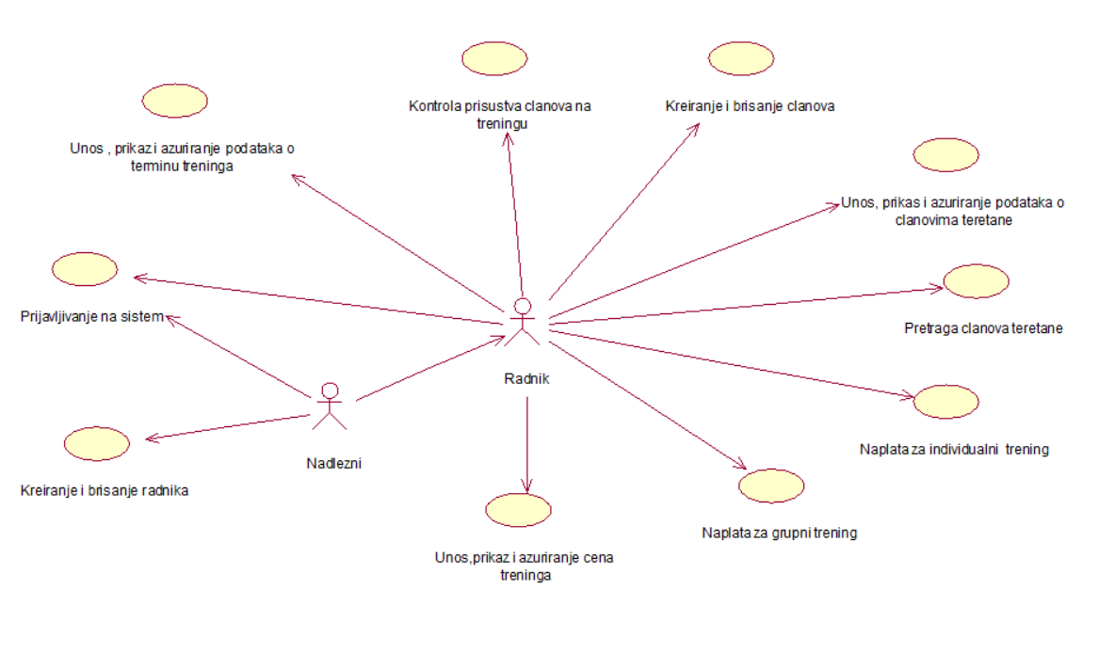
Slučajevi korišćenja prijavljivanje na sistem, kreiranje i brisanje članova , kreiranje i brisanje radnika, unos ,prikaz i ažuriranje podataka o članovima teretane, unos prikaz i ažuriranje podataka o terminu treninga , pretraga članova teretane, naplata za indivuidualni trening, naplata za grupni trening, unos,prikaz i ažuriranje cena treninga obuhvataju složenije radnje koje se mogu razložiti dalje razložiti na pojedinačne slučajeve korišćenja.

Detaljni UML dijagram za slučaj korišćenja prijavljivanje na sistem je prikazan na sledećoj slici:
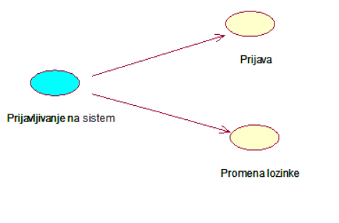
Detaljni UML dijagram za slučaj korišćenja kreiranje i brisanje članova je prikazan na sledećoj slici:
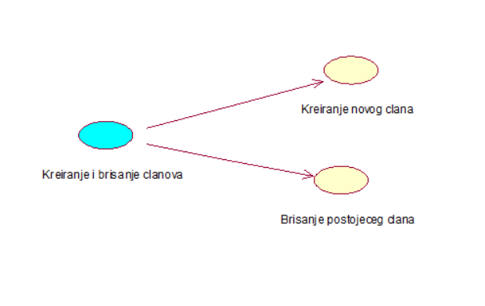
Detaljni UML dijagram za slučaj korišćenja kreiranje i brisanje radnika je prikazan na sledećoj slici:
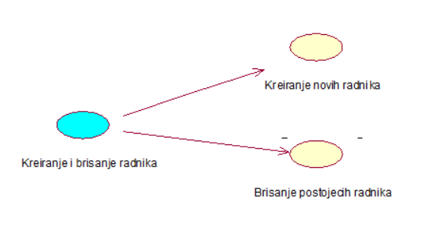

Detaljni UML dijagram za slučaj korišćenja unos,prikaz i ažuriranje podataka o članovima teretane je prikazan na sledećoj slici:
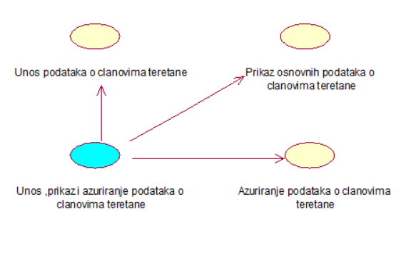
Detaljni UML dijagram za slučaj korišćenja unos, prikaz i ažuriranje podataka o terminu treninga je prikazan na sledećoj slici:
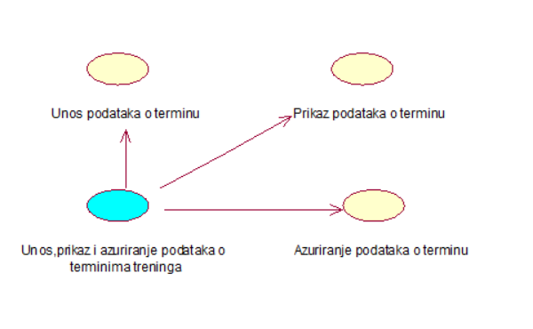
Detaljni UML dijagram za slučaj korišćenja pretraga i evidencija prisustva članova teretane je prikazan na sledećoj slici:
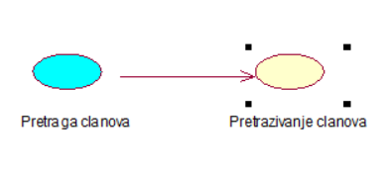

Detaljni UML dijagram za slučaj korišćenja naplata za individualni trening je prikazan na sledećoj slici:
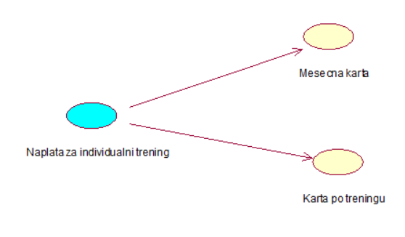
Detaljni UML dijagram za slučaj korišćenja naplata za grupni trening je prikazan na sledećoj slici:
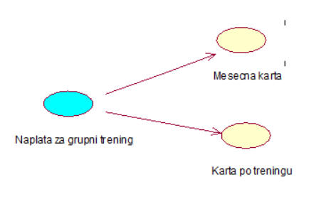
Detaljni UML dijagram za slučaj korišćenja unos,prikaz i ažuriranje cena je prikazan na sledećoj slici:
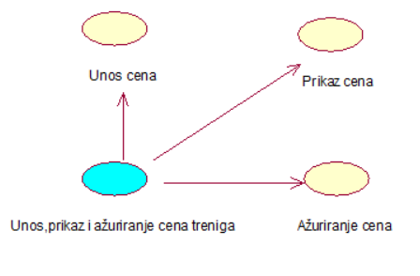

Profili korisnika
Identifikovani su sledeći profili korisnika portala Gym:

Nadležni
Nadležni teretane ima uvid u opšte podatke poslovanja teretane, kao i radnika teretane. Zadužen je i za kreiranje i brisanje korisničkih naloga radnika teretane. Nadležni teretane je istaknuti pojedinac sa dobrim nivoom poznavanja rada na računaru. Nadležni teretane će imati uvid u lični profil svakog pojedinačnog radnika.

Radnik
Radnik je zadužen za ažuriranje podataka o teretani, kao i naplaćivanje treninga. Radnik je pojedinac koji poseduje određeno radno iskustvo u teretani i zadovoljavajuć nivo znanja rada na računaru. Radnik će imati uvid u raspored termina ,dodavanje i brisanje članova, koa i ažuriranje njihovih podataka.

Opis slučajeva korišćenja

Prijava
Kratak opis:
Prijava na aplikaciju.
Akteri:
Nadležni i radnik.
Preduslovi:
Radnik mora imati kreiran nalog.
Osnovni tok:
- Prikazuje se forma za prijavljivanje.
- Korisnik unosi korisničko ime i lozinku, te nakon toga aktivira komandu Prijavi se.
- Uneti podaci se proveravaju [izuzetak: pogrešno korisničko ime i/ili lozinka].
Izuzetci:
[Pogrešno korisničko ime i/ili lozinka] Prikazuje se obaveštenje na formi za prijavljivanje.
Posledice:
Radnik je prijavljen na aplikaciju i ima pristup specifičnim opcijama u skladu sa svojim privilegijama.
Dijagram sekvence:
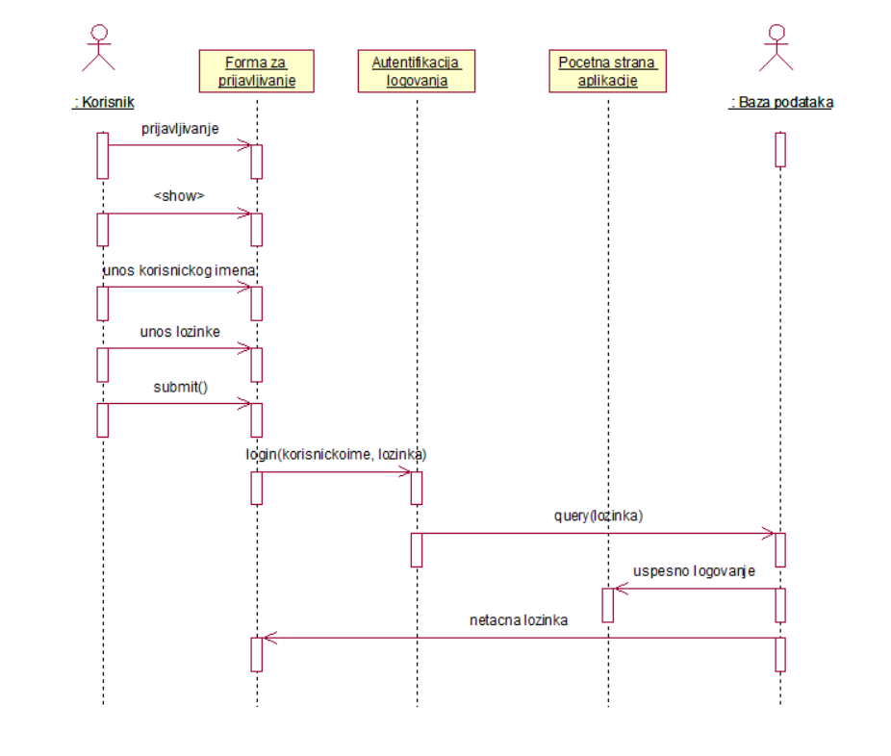

Promena lozinke
Kratak opis:
Promena lozinke koja se koristi za prijavljivanje na svoj nalog.
Akteri:
Nadležni i radnik.
Preduslovi:
Korisnik mora znati svoje korisničko ime i trenutnu lozinku.
Osnovni tok:
- Korisnik na početnoj formi bira opciju Promeni lozinku.
- Korisnik unosi korisničko ime, trenutnu lozinku i novu lozinku.
- Korisnik bira opciju Potvrdi.
Izuzeci:
[Pogrešno korisničko ime i/ili lozinka] Prikazuje se obaveštenje na formi za promenu lozinke.
[Nova lozinka sadrži nedozvoljene karaktere] Prikazuje se obaveštenje na formi za promenu lozinke.
Posledice:
Korisniku je promenjena lozinka.
Dijagram sekvence:
...

Kreiranje novog člana
Kratak opis:
Kreiranje korisničkog naloga za novog člana aplikacije.
Akteri:
Radnik.
Preduslovi:
Radnik je prijavljen na aplikaciju.
Osnovni tok:
- Radnik bira opciju za prikaz spiska članova teretane.
- Prikazuje se stranica sa članovima teretane.
- Radnik bira opciju za dodavanje novog člana.
- Prikazuje se forma za kreiranje novog korisničkog naloga.
- Radnik unosi korisničko ime, lozinku i lične podatke novog člana pa nakon toga aktivira komandu Dodaj.
- Vrši se provera podataka [izuzetak: korisničko ime i/ili lozinka nisu validni].
- Vrši se dodavanje podataka u bazi podataka.
- Osvežava se stranica sa spiskom korisnika.
Izuzetci:
[Korisničko ime i/ili lozinka nisu validni] Prikazuje se poruka o odgovarajućoj grešci na formi za kreiranje novog korisničkog naloga.
Posledice:
Kreiran je novi korisnički nalog.
Dijagram sekvence:
...

Brisanje članova
Kratak opis:
Brisanje korisničkog naloga i podataka za postojećeg člana teretane.
Akteri:
Radnik.
Preduslovi:
Radnik je prijavljen na aplikaciju.
Osnovni tok:
- Radnik bira opciju za prikaz spiska članova teretane.
- Korisnik bira željenog člana.
- Korisnik bira opciju za brisanje određenog člana sa spiska članova.
- Osvežava se stranica sa spiskom članova.
Izuzetci:
Nema.
Posledice:
Korisnički nalog i podaci za izabranog člana teretane su obrisani.
Dijagram sekvence:
...

Kreiranje novog radnika
Kratak opis:
Kreiranje korisničkog naloga za novog radnika aplikacije.
Akteri:
Nadležni.
Preduslovi:
Nadležni je prijavljen na aplikaciju.
Osnovni tok:
- Nadležni bira opciju za prikaz spiska radnika teretane.
- Prikazuje se stranica sa radnicima teretane.
- Nadležni bira opciju za dodavanje novog radnika.
- Prikazuje se forma za kreiranje novog korisničkog naloga.
- Nadležni unosi korisničko ime, lozinku i lične podatke novog radnika pa nakon toga aktivira komandu Dodaj.
- Vrši se provera podataka [izuzetak: korisničko ime i/ili lozinka nisu validni].
- Vrši se dodavanje podataka u bazi podataka.
- Osvežava se stranica sa spiskom radnika.
Izuzetci:
[Korisničko ime i/ili lozinka nisu validni] Prikazuje se poruka o odgovarajućoj grešci na formi za kreiranje novog korisničkog naloga.
Posledice:
Kreiran je novi korisnički nalog.
Dijagram sekvence:
...

Brisanje radnika
Kratak opis:
Brisanje korisničkog naloga i podataka za postojećeg radnika teretane.
Akteri:
Nadležni.
Preduslovi:
Nadležni je prijavljen na aplikaciju.
Osnovni tok:
- Nadležni bira opciju za prikaz spiska radnika teretane.
- Nadležni bira željenog radnika.
- Nadležni bira opciju za brisanje određenog radnika sa spiska radnika.
- Osvežava se stranica sa spiskom radnika.
Izuzetci:
Nema.
Posledice:
Korisnički nalog i podaci za izabranog radnika teretane su obrisani.
Dijagram sekvence:
...

Unos podataka o članovima teretane
Kratak opis:
Unos podataka o članu teretane od strane prijavljenog radnika.
Akteri:
Radnik.
Preduslovi:
Da je radnik prijavljen.
Osnovni tok:
- Radnik bira opciju za prikaz podataka o članovima teretane.
- Prikazuje se stranica sa spiskom članova teretane.
- Radnik bira opciju da doda člana teretane.
- Prikazuje se forma u kojoj treba da se popune podaci o članu.
- Vrši se provera podataka [izuzetak: podaci o članu nisu validni].
- Vrši se unos podataka u bazu podataka.
- Osvežava se stranica sa podacima o članu.
Izuzeci:
[Podaci o članu nisu validni] Prikazuje se obaveštenje na formi sa podacima o članu teretane.
Posledice:
Podaci za željenog člana teretane su unešeni.
Dijagram sekvence:
...

Prikaz osnovnih podataka o članovima teretane
Kratak opis:
Prikaz forme sa ličnim podacima željenog člana.
Akteri:
Radnik.
Preduslovi:
Radnik je prijavljen na aplikaciju.
Osnovni tok:
- Ako radnik želi da vidi lične podatke to će obaviti klikom na svoj profil u gornjem delu uglu aplikacije.
- Ako je ulogovani korisnik radnik i želi da vidi sve članove teretane, onda korisnik bira opciju za prikaz podataka o članovima teretane.
- Prikazuje se stranica sa spiskom članova teretane.
- Radnik bira željenog člana teretane iz spiska.
- Prikazuje se stranica sa podacima o njemu.
Izuzeci:
Nema.
Posledice:
Tekuća forma je forma sa ličnim podacima člana teretane.
Dijagram sekvence:
...

Ažuriranje podataka o članovima teretane
Kratak opis:
Ažuriranje podataka o članovima teretane od strane prijavljenog radnika.
Akteri:
Radnik.
Preduslovi:
Radnik je prijavljen na aplikaciju.
Osnovni tok:
- Radnik bira opciju za prikaz podataka o članovima teretane.
- Prikazuje se stranica sa spiskom članova teretane.
- Radnik bira željenog člana teretane iz spiska.
- Prikazuje se stranica sa podacima o njemu.
- Radnik bira opciju izmene podataka.
- Prikazuje se popunjena forma sa podacima o njemu.
- Radnik menja željene podatke iz forme i na kraju aktivira komandu Sačuvaj.
- Vrši se provera podataka [izuzetak: podaci o članu nisu validni].
- Vrši se ažuriranje podataka u bazi podataka.
- Osvežava se stranica sa podacima o članovima.
Izuzeci:
[Podaci o članu nisu validni] Prikazuje se obaveštenje na formi sa podacima o članu teretane.
Posledice:
Podaci za željenog člana teretane su ažurirani.
Dijagram sekvence:
...

Unos podataka o terminu treninga
Kratak opis:
Unos termina treninga od strane prijavljenog radnika.
Akteri:
Radnik.
Preduslovi:
Da je radnik prijavljen.
Osnovni tok:
- Radnik bira opciju za prikaz termina treninga.
- Prikazuje se stranica sa spiskom termina.
- Radnik bira opciju da doda novi termin treninga.
- Prikazuje se forma u kojoj treba da se popune podaci o terminu.
- Vrši se provera podataka [izuzetak: podaci o terminu nisu validni].
- Vrši se unos podataka u bazu podataka.
- Osvežava se stranica sa podacima o terminu.
Izuzeci:
[Podaci o terminu nisu validni] Prikazuje se obaveštenje na formi sa podacima da je željeni termin zauzet.
Posledice:
Podaci za željeni termin su unešeni.
Dijagram sekvence:
...

Prikaz podataka termina treniga
Kratak opis:
Prikaz forme sa podacima o željenom terminu.
Akteri:
Radnik.
Preduslovi:
Radnik je prijavljen na aplikaciju.
Osnovni tok:
- Radnik bira opciju za prikaz termina treninga.
- Prikazuje se stranica sa spiskom termina.
Izuzeci:
Nema.
Posledice:
Tekuća forma je forma o terminima teretane.
Dijagram sekvence:
...

Ažuriranje podataka o terminu treninga
Kratak opis:
Ažuriranje podataka o terminu treninga od strane prijavljenog radnika.
Akteri:
Radnik.
Preduslovi:
Radnik je prijavljen na aplikaciju.
Osnovni tok:
- Radnik bira opciju za prikaz podataka o terminu treninga.
- Prikazuje se stranica sa spiskom termina treninga.
- Radnik bira željeni termin treninga.
- Prikazuje se stranica sa podacima o njemu.
- Radnik bira opciju izmene podataka.
- Prikazuje se popunjena forma sa podacima o njemu.
- Radnik menja željene podatke iz forme i na kraju aktivira komandu Sačuvaj.
- Vrši se provera podataka [izuzetak: podaci o terminu nisu validni].
- Vrši se ažuriranje podataka u bazi podataka.
- Osvežava se stranica sa podacima o terminu treninga.
Izuzeci:
[Podaci o terminu nisu validni] Prikazuje se obaveštenje na formi sa podacima o terminu treninga.
Posledice:
Podaci za željenog termina treninga su ažurirani.
Dijagram sekvence:
...

Pretraga članova
Kratak opis:
Otvaranje forme sa članovima i pretraživanje.
Akteri:
Radnik.
Preduslovi:
Radnik je prijavljen na aplikaciju.
Osnovni tok:
- Radnik bira opciju za prikaz članova teretane.
- Prikazuje se stranica sa podacima članova teretane.
- Radnik bira opciju pretraži.
- Unosi ime i prezime željenog člana.
- Prikazuju se podaci o članu.
Izuzetci:
Nema.
Posledice:
Nema.
Dijagram sekvence:
...

Naplata za grupni trening(mesečna karta)
Kratak opis:
Mesečna karta treninga za članove prijavljene za grupni trening od strane prijavljenog radnika.
Akteri:
Radnik.
Preduslovi:
Radnik je prijavljen na aplikaciju.
Osnovni tok:
- Radnik bira opciju za prikaz liste o cenama za grupni trening.
- Radnik bira opciju za mesečnu kartu i bira opciju Naplati.
Izuzeci:
Nema.
Posledice:
Mesečna karta će biti naplaćena.
Dijagram sekvence:
...

Naplata za grupni trening(Karta po treningu)
Kratak opis:
Karta po treningu za članove prijavljene za grupni trening od strane prijavljenog radnika.
Akteri:
Radnik.
Preduslovi:
Radnik je prijavljen na aplikaciju.
Osnovni tok:
- Radnik bira opciju za prikaz liste o cenama za grupni trening.
- Radnik bira opciju za kartu po treningu i bira opciju Naplati.
Izuzeci:
Nema.
Posledice:
Karta po treningu će biti naplaćena.
Dijagram sekvence:
...

Naplata za individualni trening(mesečna karta)
Kratak opis:
Mesečna karta treninga za članove prijavljene za individualni trening od strane prijavljenog radnika.
Akteri:
Radnik.
Preduslovi:
Radnik je prijavljen na aplikaciju.
Osnovni tok:
- Radnik bira opciju za prikaz liste o cenama za individualni trening.
- Radnik bira opciju za mesečnu kartu i bira opciju Naplati.
Izuzeci:
Nema.
Posledice:
Mesečna karta za individualni trening će biti naplaćena.
Dijagram sekvence:
...

Naplata za individualni trening(karta po treningu)
Kratak opis:
Karta po treningu za članove prijavljene za individualni trening od strane prijavljenog radnika.
Akteri:
Radnik.
Preduslovi:
Radnik je prijavljen na aplikaciju.
Osnovni tok:
- Radnik bira opciju za prikaz liste o cenama za individualni trening.
- Radnik bira opciju za kartu po treningu i bira opciju Naplati.
Izuzeci:
Nema.
Posledice:
Karta po treningu za individualni trening će biti naplaćena.
Dijagram sekvence:
...

Unos cena treninga
Kratak opis:
Unos cena treninga od strane prijavljenog radnika.
Akteri:
Radnik.
Preduslovi:
Da je radnik prijavljen.
Osnovni tok:
- Radnik bira opciju za prikaz podataka o cenama treninga.
- Prikazuje se stranica sa spiskom cena.
- Radnik bira opciju da doda cenu treninga.
- Prikazuje se forma u kojoj treba da se popune podaci o cenama.
- Vrši se unos cena u bazu podataka.
- Osvežava se stranica sa podacima o cenama.
Izuzeci:
Nema.
Posledice:
Podaci o cenama su unešeni.
Dijagram sekvence:
...

Prikaz cena treninga
Kratak opis:
Prikaz forme sa cenama treninga .
Akteri:
Radnik.
Preduslovi:
Radnik je prijavljen na aplikaciju.
Osnovni tok:
- Ako radnik želi da vidi cene treninga to će obaviti klikom na određenu formu.
- Ako je ulogovani korisnik radnik i želi da vidi cene, onda korisnik bira opciju za prikaz podataka o cenama treninga.
- Prikazuje se stranica sa cenama treninga.
Izuzeci:
Nema.
Posledice:
Tekuća forma je forma sa podacima o cenama treninga.
Dijagram sekvence:
...

Ažuriranje cena treninga
Kratak opis:
Ažuriranje podataka o cenama treninga od strane prijavljenog radnika.
Akteri:
Radnik.
Preduslovi:
Radnik je prijavljen na aplikaciju.
Osnovni tok:
- Radnik bira opciju za prikaz podataka o cenama treninga.
- Prikazuje se stranica sa cenama treninga.
- Radnik bira cenu koju želi da izmeni.
- Radnik unosi novu željenu cenu i na kraju aktivira komandu Sačuvaj.
- Vrši se provera podataka.
- Vrši se ažuriranje podataka u bazi podataka.
- Osvežava se stranica sa podacima o članovima.
Izuzeci:
Nema.
Posledice:
Podaci za željenu cenu su ažurirani.
Dijagram sekvence:
...

Dodatni zahtevi

Funkcionalnost
U ovom odeljku su specificirani funkcionalni zahtevi koji su zajednički za više slučajeva korišćenja.
Gym aplikacija ne zahteva nikakve dodatne funkcionalnosti.

Upotrebivost
U ovom odeljku su specificirani zahtevi koji su vezani za, ili utiču na upotrebivosti sistema koji se razvija.
Korisnički interfejs prilagođen korisniku:
Korisnički interfejs Gym aplikacija će biti dizajnirana tako da bude omogućeno jednostavno i intuitivno korišćenje bez potrebe za organizovanjem dodatne obuke.

Pouzdanost
U ovom odeljku su specificirani zahtevi u pogledu pouzdanosti sistema koji se razvija.
Dostupnost:
Gym aplikacija će biti dostupna 24 časa dnevno, 7 dana u nedelji.
Srednje vreme između otkaza:
Srednje vreme između dva sukcesivna otkaza ne sme da padne ispod 120 sati.

Performanse
U ovom odeljku su specificirani zahtevi koji definišu željene performanse sistema koji se razvija.
Broj korisnika koji simultano pristupaju:
Sistem će da podrži do 1000 simultanih pristupa korisnika portalu.
Vreme odziva za pristup bazi podataka:
Vreme potrebno za pristupanje bazi podataka u cilju izvršenje nekog upita ne sme da veće od 5 sekundi.

Podrška i održavanje
U ovom odeljku su specificirani zahtevi koji treba da poboljšaju stepen podrške i mogućnost održavanja sistema koji se razvija.
Gym aplikacija ne zahteva posebnu podršku i održavanje.

Ograničenja
U ovom odeljku su specificirana ograničenja kojih se treba pridržavati pri projektovanju sistema koji se razvija.
Hardverska platforma:
Klijentski deo sistema treba da ima mogućnost izvršavanja na bilo kom PC računaru sa minimum Pentium II procesorom i 128 MB RAM memorije.
Serverski deo sistema će raditi na PC računaru sa procesorom Pentium IV i 1GB RAM memorije.

